**細菌格蘭色染色影像預測器手冊**

**目錄**

開機伺服器連綫 2

網頁連綫 4

網頁操作 4

預測效果比對 7

WebPredictor (L7160155.JPG) 7

Exe Predictor (L7160155.JPG) 8

其他 9

程式檔案目錄 9

最佳Model 9

刪除照片排程 10

IIS 網站 10

Github 10

若發生問題 **11**

# **開機伺服器連綫**

1. 打開 Visual Studio Code
   1. Start > 輸入【anaconda】 > 選擇【Anaconda Promt (anaconda3)】>點選 【一系統管理員身份執行】> 是

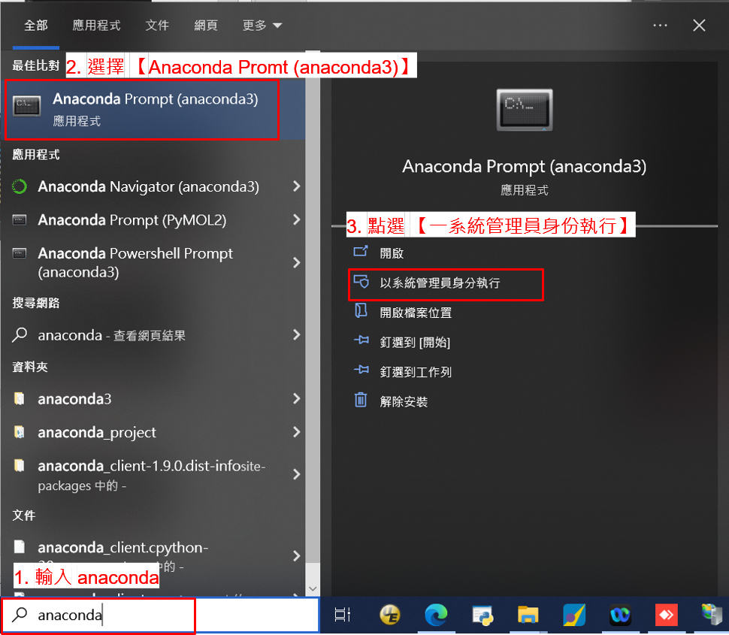

* 1. 開機資料夾
     1. 開啓【base】anaconda環境的指令

conda activate base

* + 1. 進去python伺服器資料夾的指令

cd C:\Users\Hsulab32\Downloads\PredictPyhtonServer

* + 1. 用【Visual Studio Code】打開資料夾

code .

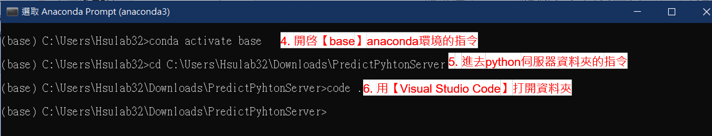

* 1. 點選 python 環境 > 選擇 【Python 3.7.9 (‘base’)】> 執行程式 > 確認程式執行成功 （顯示如圖）

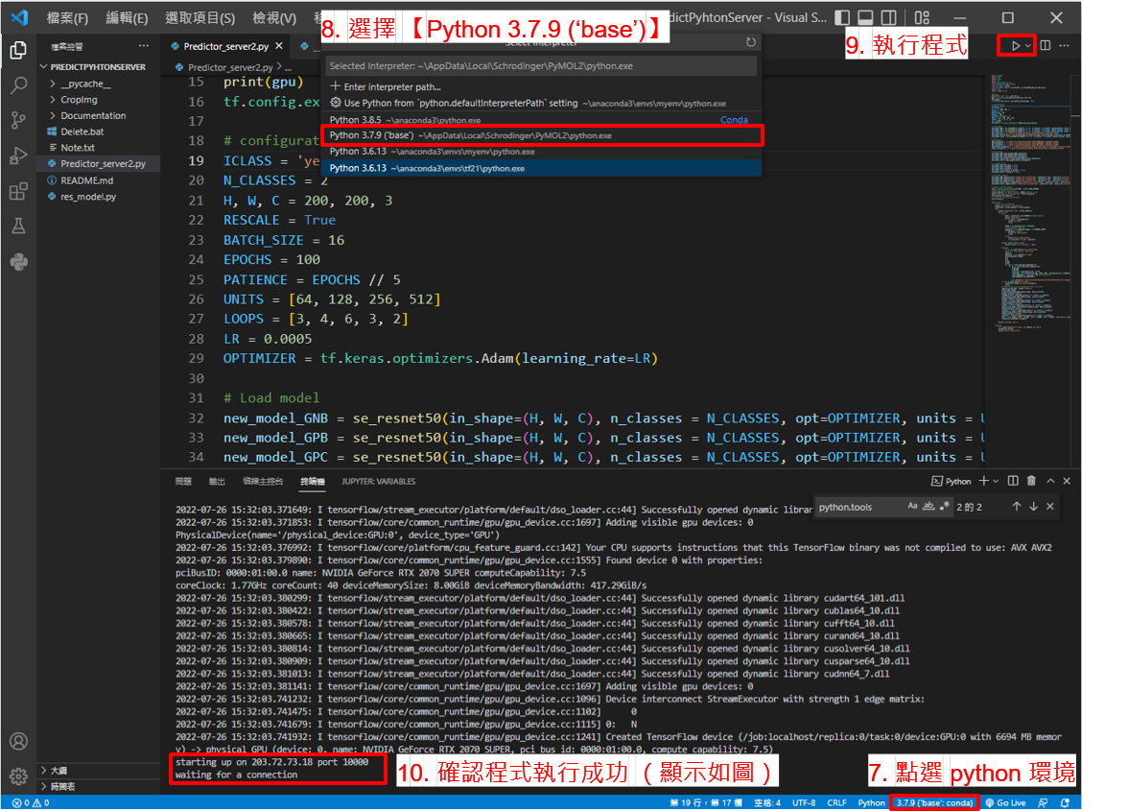

# **網頁連綫**

1. 鏈接： <https://203.72.73.18/Predictor>
2. 網頁畫面

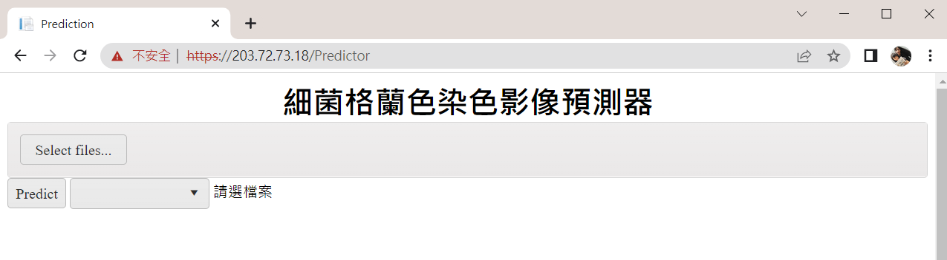

# **網頁操作**

1. 選擇要預測的圖片
   1. 點按【Select files…】按鈕 > 選擇圖片 > 點按【開啓】

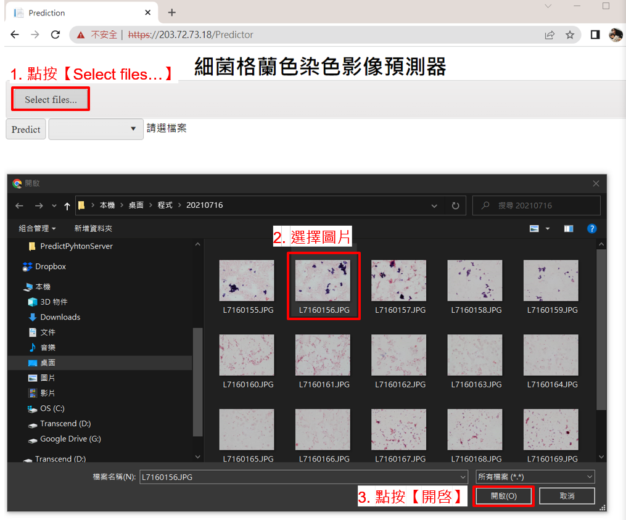

1. 預測圖片
   1. 點按【Predict】> 顯示預測結果

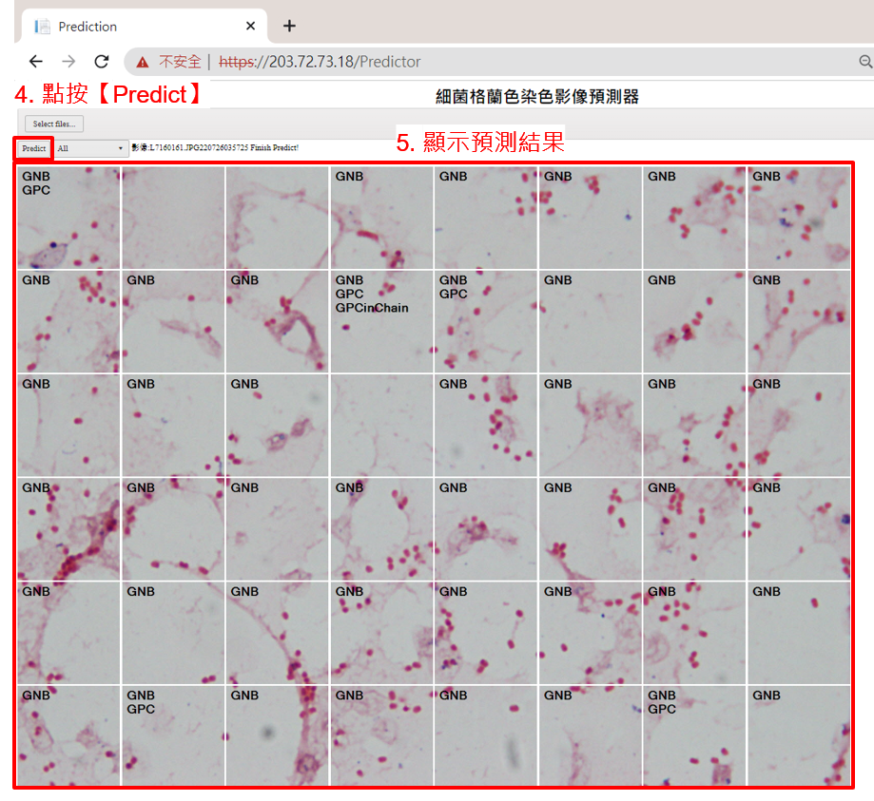

1. 依據預測類別種類顯示結果
   1. 點按【ALL】的下拉選單 > 顯示某類預測結果

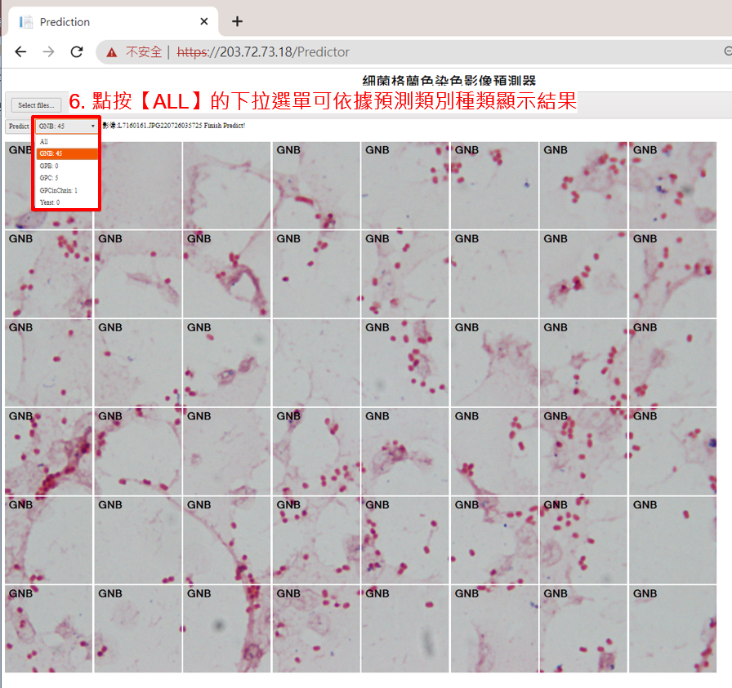

# **預測效果比對**

| **WebPredictor** (L7160155.JPG) |
| --- |
|  |

| **Exe Predictor** (L7160155.JPG) |
| --- |
|  |

# **其他**

## 程式檔案目錄

* 1. WebPredictor:： C:\Users\Hsulab32\Downloads\PredictorWeb-main
  2. Python 伺服器： C:\Users\Hsulab32\Downloads\PredictPyhtonServer
  3. 刪除照片排程：C:\Users\Hsulab32\Downloads\PredictPyhtonServer\Delete.bat

## 最佳Model

路勁： C:\Users\Hsulab32\jonah\best_model

## 刪除照片排程

工作排程名稱：Delete_img_in_imgTemp_CropImg

動作： 從2022/4/23 開始，每個星期六上午01：04 刪除C:\Users\Hsulab32\Downloads\PredictorWeb-main\PredictorWeb\imgTemp和 C:\Users\Hsulab32\Downloads\PredictPyhtonServer\CropImg 裏面的所有圖片

## IIS 網站

站台名稱：WebPrediction

鏈接： <https://203.72.73.18/Predictor>

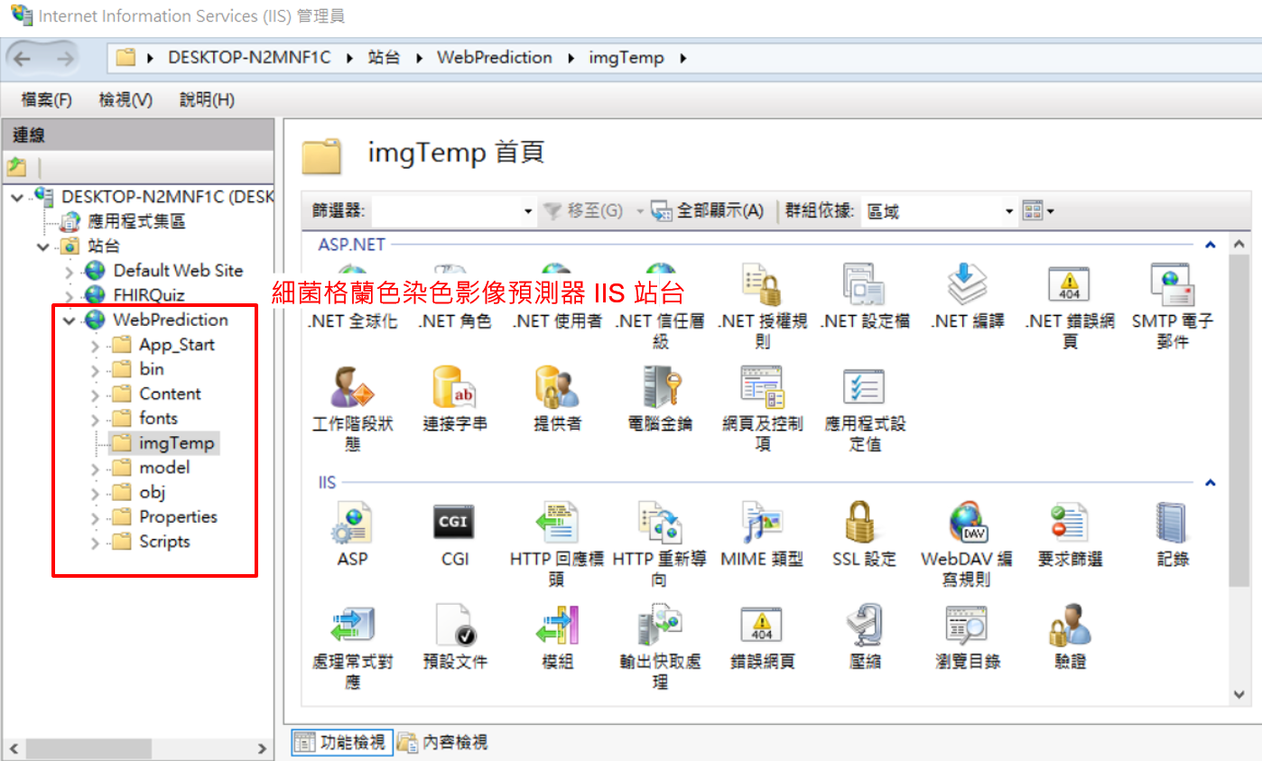

## Github

鏈接： <https://github.com/jeshika106316155/WebBloodCulturePrediction.git>

# **若發生問題**

1. 問題：無法連線，因為目標電腦拒絕連線。 203.72.73.18:10000

原因：伺服器關閉

解決：開機伺服器連綫 （請依據【開機伺服器連綫】的步驟做）

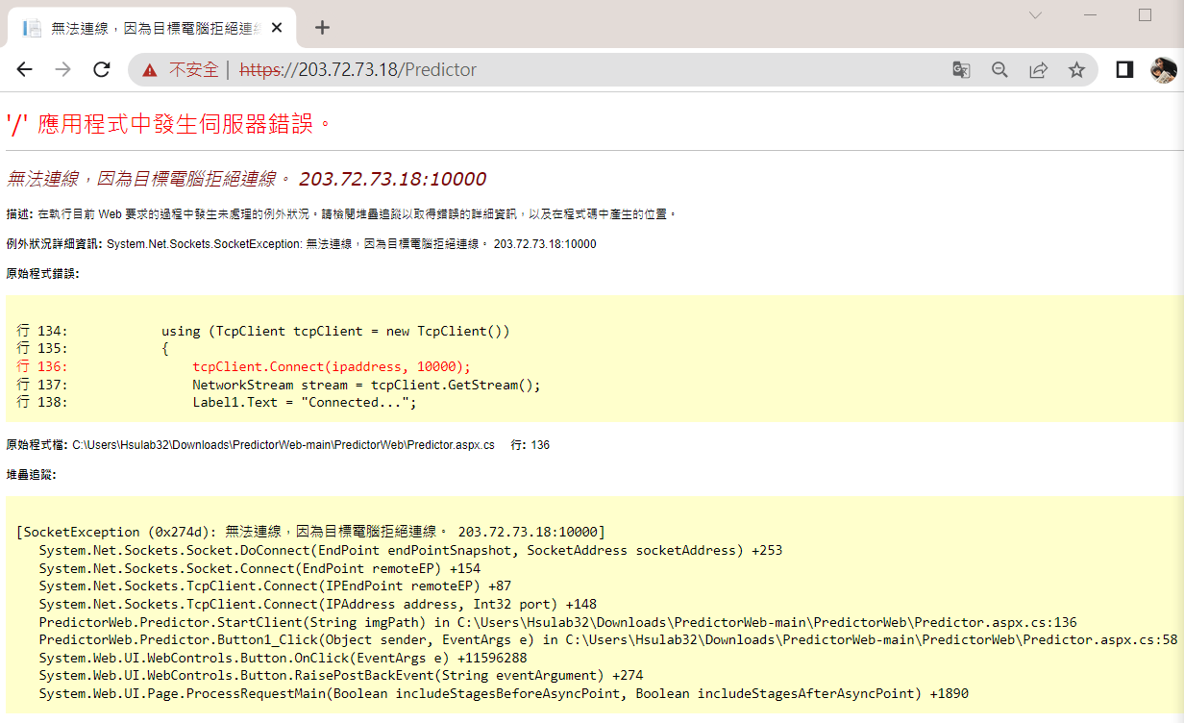

1. 問題：Error reading JObject from JsonReader. Path ‘’, line 0, position 0

原因：伺服器開啓錯誤 （anaconda環境錯誤> 造成套件載入不相等）

解決：開機伺服器連綫 （請依據【開機伺服器連綫】的步驟做）

